ČESKÁ ASTRONOMICKÁ SPOLEČNOST
sekretariát: Astronomický ústav AV ČR, v. v. i., Fričova 298, 251 65 Ondřejov
tel. 775 388 400, info@astro.cz
ASTRONOMICKÝ ÚSTAV AV ČR, v. v. i.

Fričova 298, 251 65 Ondřejov

Tiskové prohlášení České astronomické společnosti a Astronomického ústavu AV ČR
číslo 293 z 29. 11. 2022

Vánoční obloha bude patřit Marsu

Také hledáte na Štědrý den první hvězdu? Letos patrně jako první „světélko“ na obloze spatříte jasnou planetu. Podle vašeho výhledu na tu či onu stranu to bude buďto největší planeta Sluneční soustavy Jupiter nebo přibližně stejně jasný a velmi nápadně oranžový Mars. Jsou totiž na večerní obloze hned po Měsíci nejjasnější. Zatímco na Jupiter už jsme si v posledních týdnech zvykli, Mars se do své maximální jasnosti dostává až před Vánoci. Nejblíže se k Zemi přiblíží 1. prosince, opozice Marsu se Sluncem nastává 8. prosince. A v ten den také dojde k zákrytu Marsu Měsícem, který bude vidět i očima bez dalekohledu.

Mars je Zemi nejpodobnější planetou Sluneční soustavy. Rozdílností ale samozřejmě najdeme dost. Tak například zatímco na Zemi nastane 21. prosince ve 22:48 SEČ zimní slunovrat, na Marsu 26. prosince nastane jarní rovnodennost.

V prosinci nastává opozice Marsu se Sluncem, Mars nejblíže k Zemi
Opozice znamená, že Mars je na obloze přesně naproti Slunci. V prostoru je naopak Mars na stejné straně od Slunce jako Země, a tudíž je k Zemi nejblíž. Ono „nejblíž“ ale pokaždé znamená jinou vzdálenost, neboť planety se na svých eliptických drahách sejdou pokaždé v jiném místě. K nejtěsnějším přiblížením dochází koncem srpna – to jsme mnozí zažili například v roce 2003, kdy Mars od Země dělila vzdálenost pouhých 56 milionů kilometrů. V roce 2022 je Mars k Zemi nejblíže 1. prosince ve 3:18 středoevropského času (SEČ), a to ve vzdálenosti 81,5 milionu kilometrů (přesně 81 450 876 kilometrů). To sice není úplně blízko, ale přesto nyní vidíme v dalekohledu na Marsu více detailů než obvykle – zřetelné polární čepičky a tmavé útvary na oranžovém kotoučku planety, který v letošním maximu dosáhne úhlového průměru 17". Budeme-li se dívat očima, uvidíme nápadně oranžovou planetu na první pohled připomínající mimořádně jasnou hvězdu dosahující jasnosti -1,9 mag. Mars najdeme v noci vysoko nad obzorem v souhvězdí Býka. Ale k pozorování planety není třeba využít jen jeden jediný den 1. prosince. Dobré podmínky pro pozorování planety budou trvat ještě týdny.

Opozice nastává 8. prosince a při ní si Mars připravil vzácné nebeské divadlo

Opozice Marsu se Sluncem nastává 8. prosince v 6:36 SEČ. Shodou okolností navíc dojde k zákrytu Marsu Měsícem v úplňku. Zákryt bude u nás vidět nad obzorem v celém průběhu. Jasnost Měsíce i Marsu bude dostatečná k tomu, abychom úkaz viděli prostým okem. V dalekohledu bude pohled na zákryt Marsu Měsícem ještě úžasnější, stačí použít aspoň triedr.

Už ve středu 7. prosince večer bude patrné, že se něco děje. Se setměním se nad jihovýchodním obzorem objeví úplňkový Měsíc a vlevo od něj naoranžovělý Mars. V dalších hodinách se Měsíc bude při pohledu ze Země přibližovat k Marsu, aby ho nad ránem – to už bude čtvrtek 8. prosince – kolem šesté hodiny úplně zakryl. Vzhledem k úhlovému rozměru planety bude vstup za Měsíc trvat okolo půl minuty. Za okrajem měsíčního kotouče Mars zcela zmizí v 6:04 SEČ, zpoza Měsíce se Mars začne znovu vynořovat v 6:58 SEČ. Tyto údaje platí pro průsečík 15. poledníku a 50. rovnoběžky, v jiných místech se čas bude lišit o minuty. I když budou oba objekty už velmi nízko nad obzorem, teoreticky může být patrný i výstup planety zpoza disku Měsíce. Když vyjde počasí, bude to úžasná podívaná jak pouhýma očima, tak i jakýmkoli dalekohledem.

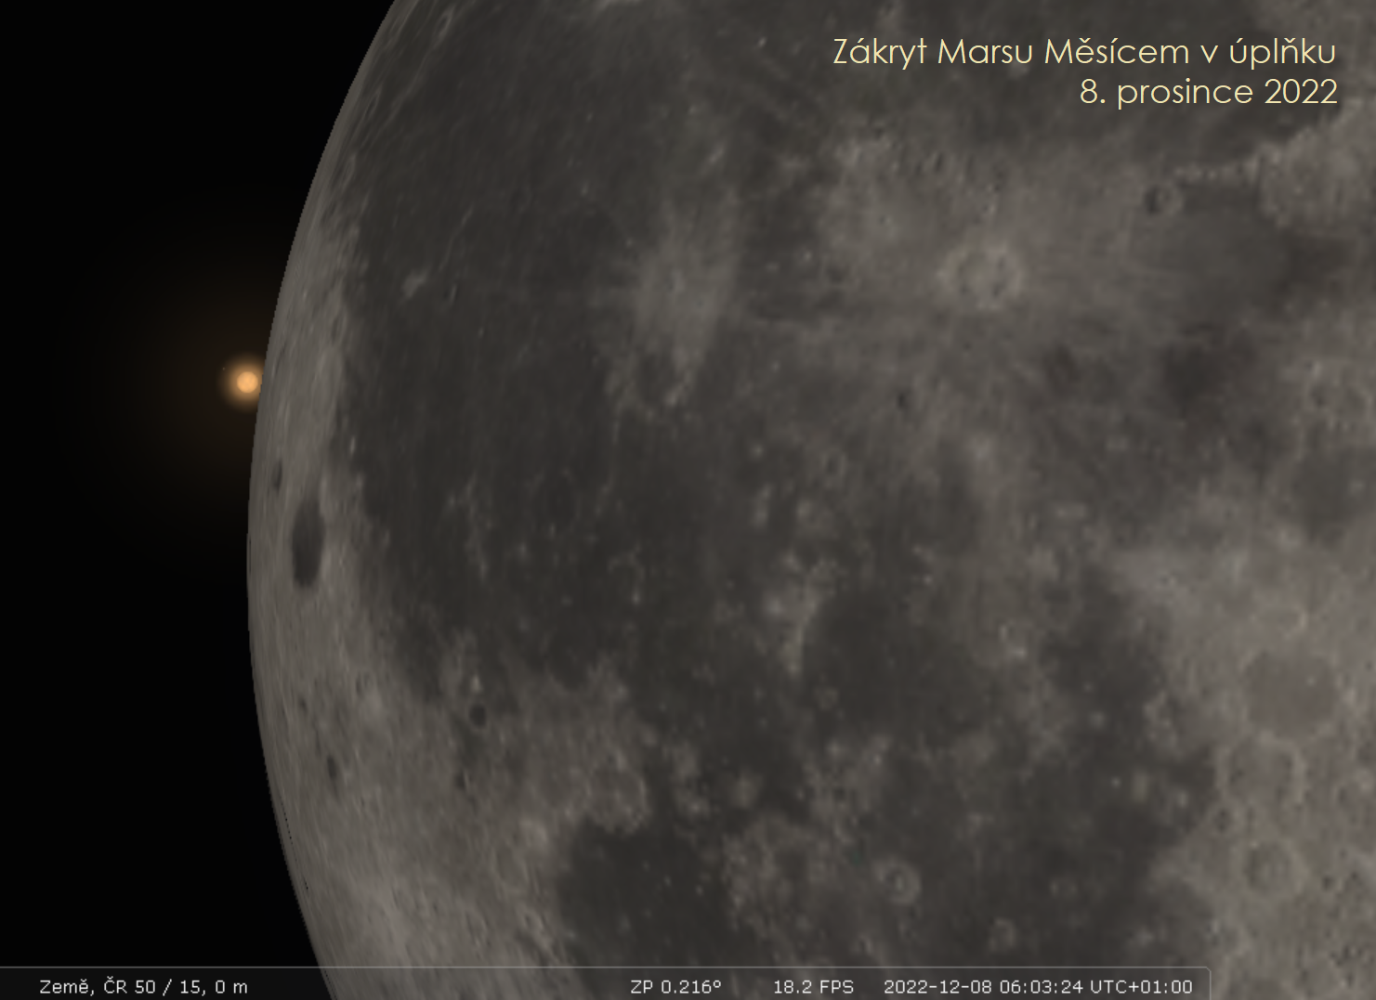
Jak bude vypadat zákryt Marsu Měsícem 8. prosince 2022 - Mars 8. prosince těsně před tím, než bude zakryt Měsícem v úplňku. Vzhledem k úhlovému rozměru planety bude vstup trvat okolo půl minuty. Za okrajem měsíčního kotouče Mars zcela zmizí v 6:04 SEČ, zpoza Měsíce se Mars začne znovu vynořovat v 6:58 SEČ. Tyto údaje platí pro průsečík 15. poledníku a 50. rovnoběžky, v jiných místech se čas bude lišit řádově o minuty. Autor: Stellarium/Jan Veselý.

Česká astronomická společnost (ČAS) vydává od května 1998 tisková prohlášení o aktuálních astronomických událostech a událostech s astronomií souvisejících. Počínaje tiskovým prohlášením č. 67 ze dne 23. 10. 2004 jsou některá tisková prohlášení vydávána jako společná s Astronomickým ústavem Akademie věd ČR, v. v. i. Archiv tiskových prohlášení a další informace nejen pro novináře lze najít na adrese http://www.astro.cz/sluzby.html.
S technickými a organizačními záležitostmi ohledně tiskových prohlášení se obracejte na tiskového tajemníka ČAS Pavla Suchana na adrese Astronomický ústav AV ČR, v. v. i., Boční II/1401, 141 31 Praha 4, tel.: 226 258 411, e-mail: suchan@astro.cz.

